МИНИСТЕРСТВО ОБРАЗОВАНИЯ И НАУКИ РОССИЙСКОЙ  
ФЕДЕРАЦИИ ФЕДЕРАЛЬНОЕ ГОСУДРАСТВЕННОЕ АВТОНОМНОЕ ОБРАЗОВАТЕЛЬНОЕ УЧРЕЖДЕНИЕ ВЫСШЕГО ОБРАЗОВАНИЯ

«Санкт-Петербургский национальный исследовательский университет  
информационных технологий, механики и оптики»

Факультет информационных технологий и программирования

Кафедра информационных систем

Проект

по учебной дисциплине: проектирование баз данных

Проектирование базы данных “Чат”

Выполнил студент группы №M3209  
Головко Артем Антонович

Проверил:  
Повышев Владислав Вячеславович

Санкт Петербург

2017

**Предметная область:**

Чат – виртуальное место встречи в Интернете, где люди по средствам сети Интернет могут общаться друг с другом. Чат будет создан для всех желающих, кто имеет доступ к Интернет и желанием, не встречаясь лично передавать информацию – для этого нужно только зарегистрироваться и использовать свой аккаунт для связи с другими. Информация может быть разного характера – текст, фото, видео, документы и прочее. Также пользователь сможет устраивать конференции, для общения с группой пользователей.

**Возможности:**

1. Регистрировать аккаунт
2. Входить в свой аккаунт
3. Настройка личной информации пользователя:
   1. имени
   2. изменить фото
   3. контактная информация (жесткий перечень)
      1. скайп
      2. гит
      3. номер телефона
      4. о себе
      5. свой сайт
   4. изменение пароля
4. Прямое сообщение пользователю
5. Создание конференций. Либо по ссылке конференции и пользователь присоединяется, либо по приглашению – тогда надо ввести в настройки, кто может приглашать тебя в группы, во избежание спама
6. Возможность отправки сообщений, видео, документов, фото
7. Поиск по сообщениям, медиа файлам, чатам

Дополнительно:

1. Добавлять пользователей в черный список
2. Добавление пользователей в контакты по его личной ссылке
3. В настройках указывается, кто может отправлять сообщения
4. Позаботиться о безопасности шифрования. Возможно шифровать на стороне клиента

**Сущности**

1. *Медиа*. Сущность, которое содержит в себе пути до медиа файлов
2. *Пользователь*. Аккаунт пользователя. Содержит всю информацию о нем: логин, пароль, имя, фото и личную информацию
3. *Сообщение*. Содержит отправителя, текст и может содержать медиа файл
4. *Диалог*. Сущность, которая может быть одной из двух сущностей: Прямой чат или Конференция-чат. Принадлежит конкретному пользователю

5) *Прямой чат*. Чат между пользователем и пользователем. Содержит в себе сообщения. Принадлежит конкретному пользователю

6) *Конференция чат*. Чат между группой пользователей. Содержит в себе сообщения. Принадлежит конкретному пользователю

7) *Конференция*. Содержит в себе группу пользователей и имя конференции

8) *Группа пользователей*. Содержит в себе пользователей для данной конференции

**Нотация Чена**

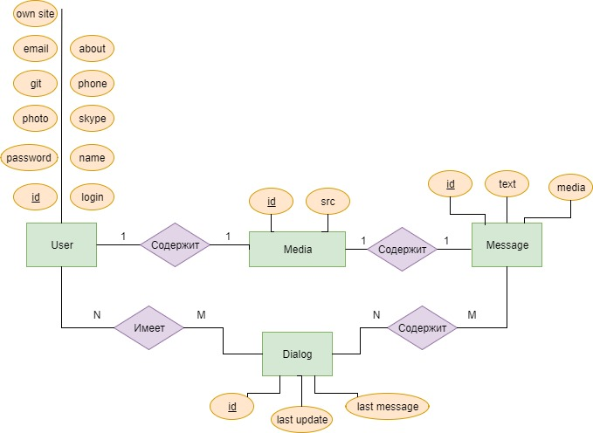

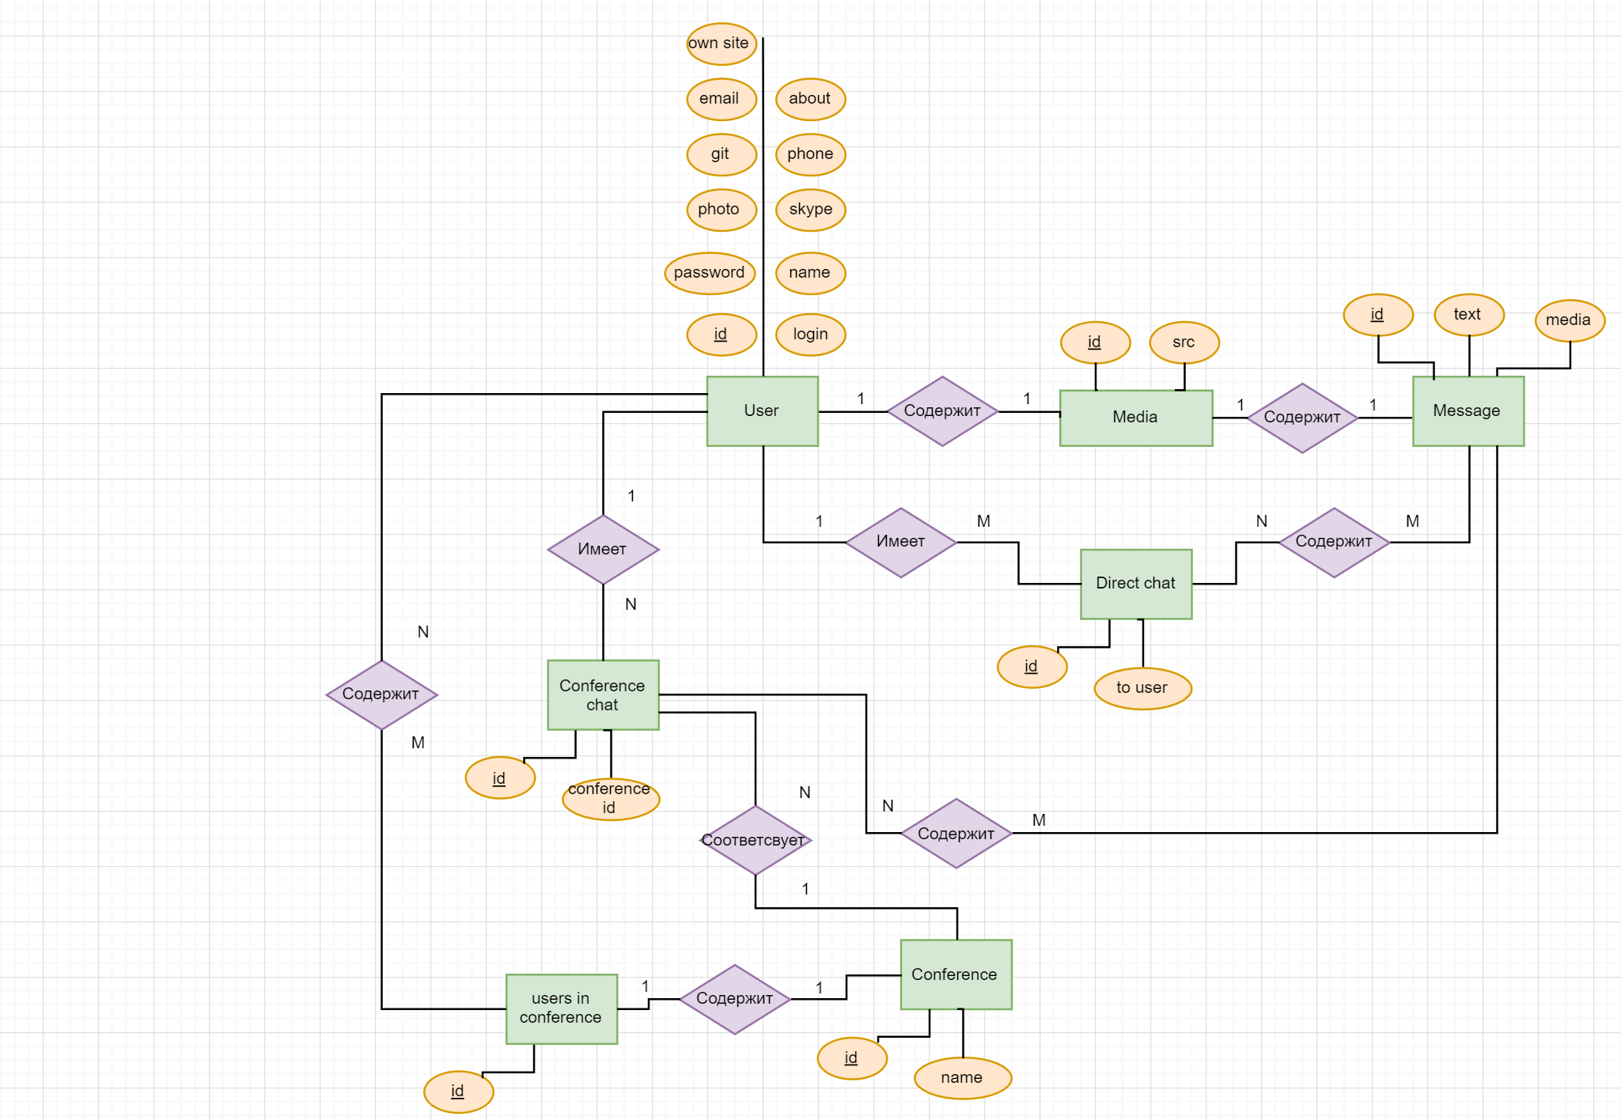

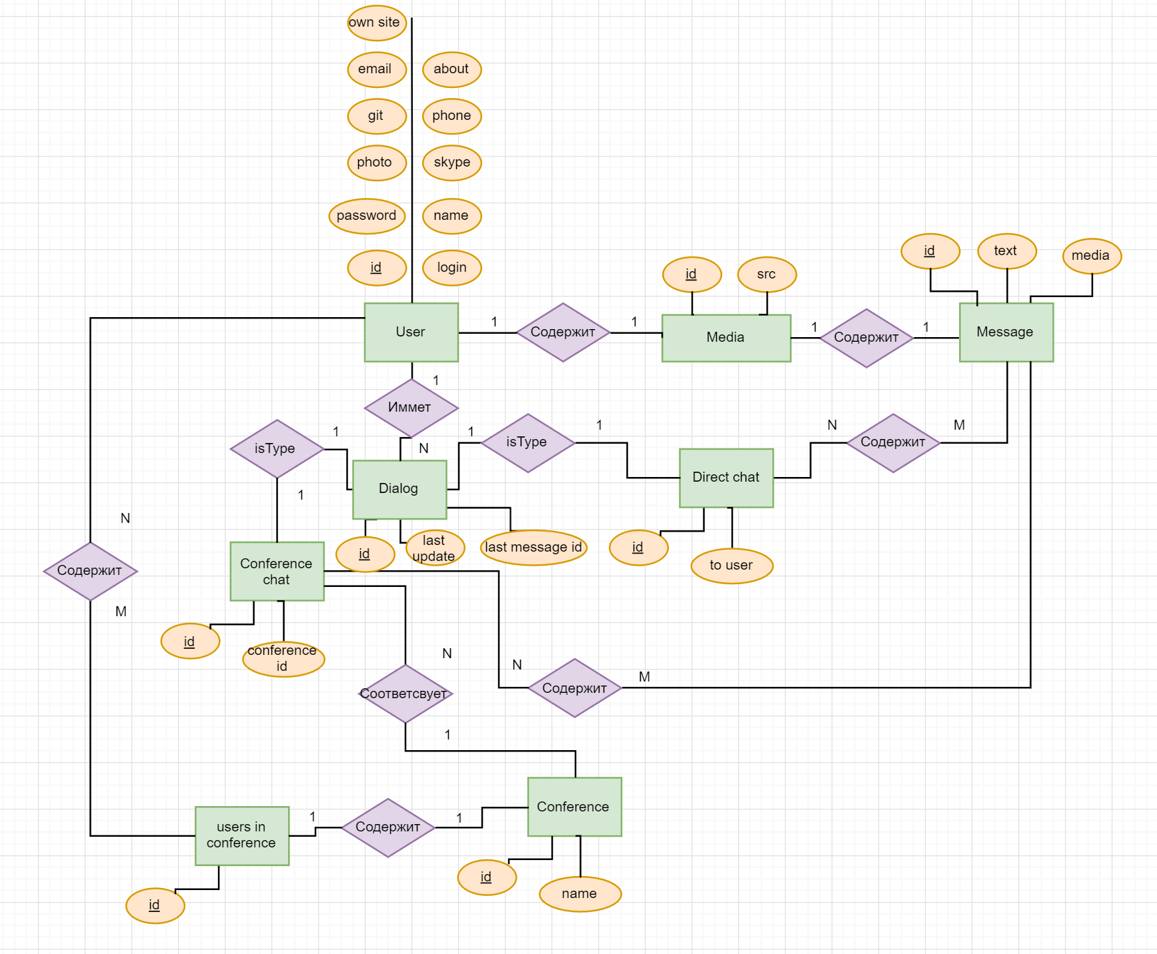

**Реляционная модель**

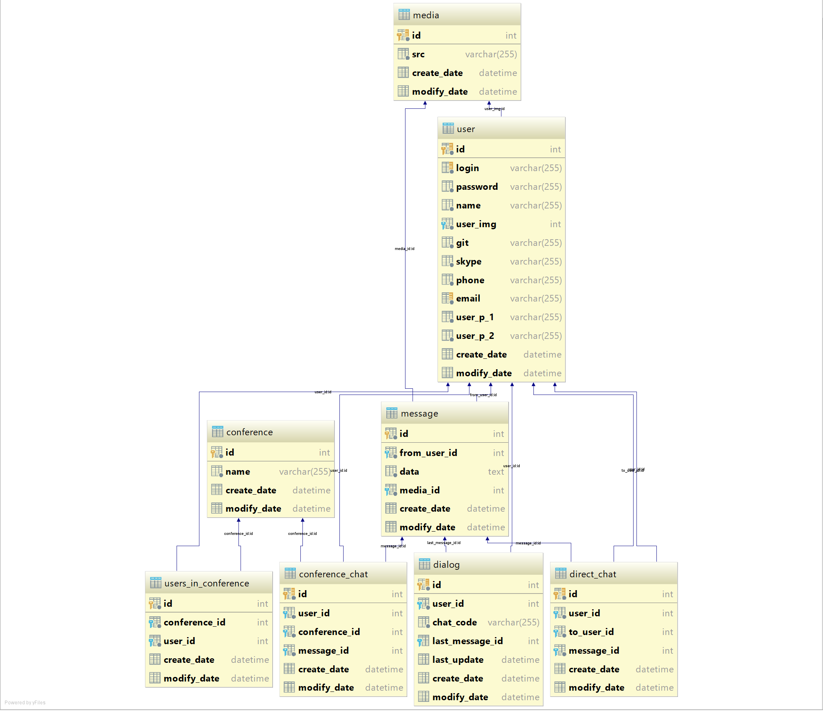

**API**

**-- Media**

-- *deleteMediaById(media_id)* – удалить запись о медиа файлы по id из таблицы

-- *addMedia(src)* – добавить запись о медиа файле в таблицу. Возвращает id добавленного медиа файла в таблице

**-- User**

-- *addUser(login, password, name, email)* – добавить нового пользователя. Возвращает id пользователя

-- *deleteUserById(user_id)* – удаляет пользователя из таблицы по id

-- *changeUserById(user_id, login, password, name, user_img,*

*git, skype, phone, email, user_p_1, user_p_2)* – изменяет пользовательские данные по id

**-- Dialog**

-- *getDialogsPage(user_id, page_number, dialogs_per_page)* – возвращает перечень диалогов для пользователя для данной страницы

-- *getDialogsCount(user_id)* – возвращает количество диалогов пользователя

**-- Direct**

-- *getDirectChatPage(user_id, to_user_id, page_number, messages_per_page)* – возвращает страницу с сообщениями в диалоге между пользователями

-- *getCountDirectChatMessages(user_id, to_user_id)* – возвращает количество сообщений в диалоге между пользователями

-- *deleteMessageFromDirectChat(user_id, to_user_id, message_id)* – удаляет выбранное сообщение из диалога между пользователями

-- *deleteAllMessagesFromDirectChat(user_id, to_user_id)* – удаляет все сообщения из диалога между пользователями

**-- Conference**

-- *getConferenceChatPage(user_id, conference_id, page_number, messages_per_page)* – возвращает страницу с сообщениями из конференции

-- *getCountConferenceMessages(user_id, conference_id)* – возвращает количество сообщений из конференции

-- *deleteMessageFromConferenceChat(user_id, conference_id, message_id)* – удаляет выбранное сообщение из конференции

-- *deleteAllMessagesFromConferenceChat(user_id, conference_id)* – удаляет все сообщения из конференции

-- *joinToConference(user_id, conference_id)* – присоединяет пользователя к выбранной конференции

-- *leaveFromConference(user_id, conference_id)* – пользователь покидает выбранную конференцию

-- *createNewConference(user_id, name)* – создать новую конференцию. Возвращается id конференции

-- *inviteUserToConference(user_id, inviting_user_id, conference_id)* – пригласить пользователя в конференцию

**-- Message**

-- sentMessageToUser(user_id, to_user_id, data, media_id) – отправить сообщение пользователю

-- sentMessageToConference(user_id, conference_id, data, media_id) – отправить сообщение в конференцию

**-- View**

-- *getMessages* – возвращает все сообщения из базы данных

-- *getMedia* – возвращает все медиа из базы данных

-- *getUsers* – возвращает всех пользователей из базы данных

**Triggers**

1. Обновление modify_date у всех таблиц
2. Контроль, что при удалении сообщения, если сообщений больше нет, то диалог удаляется и не показывается в списке диалогов

**Create Data Base with Tables**

IF EXISTS (SELECT name

FROM master.dbo.sysdatabases

WHERE name = 'messenger')

BEGIN

    DROP DATABASE messenger;

END

GO

CREATE DATABASE messenger;

GO

USE messenger

GO

CREATE TABLE messenger.dbo.[media] (

        [id] INT PRIMARY KEY IDENTITY(1,1) NOT NULL,

        [src] varchar(255) NOT NULL,

        [create_date] datetime DEFAULT GETDATE(),

        [modify_date] datetime DEFAULT GETDATE()

        )

GO

SET IDENTITY_INSERT dbo.[media] ON

INSERT INTO [media] ([id], [src]) VALUES(0, '')

SET IDENTITY_INSERT dbo.[media] OFF

CREATE TABLE messenger.dbo.[user] (

        [id] INT PRIMARY KEY IDENTITY(1,1) NOT NULL,

        [login] varchar(255) NOT NULL UNIQUE,

        [password] varchar(255) NOT NULL,

        [name] varchar(255) NOT NULL,

        [user_img] int NOT NULL FOREIGN KEY REFERENCES [media](id) DEFAULT 0,

        [git] varchar(255) NOT NULL DEFAULT '',

        [skype] varchar(255) NOT NULL DEFAULT '',

        [phone] varchar(255) NOT NULL DEFAULT '',

        [email] varchar(255) NOT NULL UNIQUE,

        [user_p_1] varchar(255) NOT NULL DEFAULT '',

        [user_p_2] varchar(255) NOT NULL DEFAULT '',

        [create_date] datetime DEFAULT GETDATE(),

[modify_date] datetime DEFAULT GETDATE()

        )

GO

SET IDENTITY_INSERT dbo.[user] ON

INSERT INTO [user] ([id], [login], [password], [name], [email])

VALUES(0, 'notification', 'notification', 'notification', 'notification')

SET IDENTITY_INSERT dbo.[user] OFF

CREATE TABLE messenger.dbo.[message](

        [id] INT PRIMARY KEY IDENTITY(1,1) NOT NULL,

        [from_user_id] int FOREIGN KEY REFERENCES [user](id) DEFAULT 0,

        [data] text NOT NULL,

        [media_id] int NOT NULL FOREIGN KEY REFERENCES [media](id) DEFAULT 0,

        [create_date] datetime DEFAULT GETDATE(),

[modify_date] datetime DEFAULT GETDATE()

        )

GO

CREATE TABLE messenger.dbo.[dialog](

        [id] INT PRIMARY KEY IDENTITY(1,1) NOT NULL,

        [user_id] int NOT NULL FOREIGN KEY REFERENCES [user](id),

        [chat_code] varchar(255) NOT NULL,

        [last_message_id] int FOREIGN KEY REFERENCES [message](id),

        [last_update] datetime,

        [create_date] datetime DEFAULT GETDATE(),

[modify_date] datetime DEFAULT GETDATE()

        )

GO

CREATE TABLE messenger.dbo.[conference](

        [id] INT PRIMARY KEY IDENTITY(1,1) NOT NULL,

        [name] varchar(255) NOT NULL,

        [create_date] datetime DEFAULT GETDATE(),

[modify_date] datetime DEFAULT GETDATE()

        )

GO

CREATE TABLE messenger.dbo.[users_in_conference](

        [id] INT PRIMARY KEY IDENTITY(1,1) NOT NULL,

        [conference_id] INT NOT NULL FOREIGN KEY REFERENCES [conference](id),

        [user_id] INT NOT NULL FOREIGN KEY REFERENCES [user](id),

        [create_date] datetime DEFAULT GETDATE(),

[modify_date] datetime DEFAULT GETDATE()

        )

GO

CREATE TABLE messenger.dbo.[direct_chat](

        [id] INT PRIMARY KEY IDENTITY(1,1) NOT NULL,

        [user_id] INT NOT NULL FOREIGN KEY REFERENCES [user](id),

        [to_user_id] INT NOT NULL FOREIGN KEY REFERENCES [user](id),

        [message_id] INT NOT NULL FOREIGN KEY REFERENCES [message](id),

        [create_date] datetime DEFAULT GETDATE(),

[modify_date] datetime DEFAULT GETDATE()

        )

GO

CREATE TABLE messenger.dbo.[conference_chat](

        [id] INT PRIMARY KEY IDENTITY(1,1) NOT NULL,

        [user_id] INT NOT NULL FOREIGN KEY REFERENCES [user](id),

        [conference_id] INT NOT NULL FOREIGN KEY REFERENCES [conference](id),

        [message_id] INT NOT NULL FOREIGN KEY REFERENCES [message](id),

        [create_date] datetime DEFAULT GETDATE(),

[modify_date] datetime DEFAULT GETDATE()

        )

GO

SELECT * FROM messenger.dbo.[user]

GO

SELECT * FROM messenger.dbo.[media]

GO

SELECT * FROM messenger.dbo.[dialog]

GO

SELECT * FROM messenger.dbo.[conference]

GO

SELECT * FROM messenger.dbo.[users_in_conference]

GO

SELECT * FROM messenger.dbo.[message]

GO

SELECT * FROM messenger.dbo.[direct_chat]

GO

SELECT * FROM messenger.dbo.[conference_chat]

GO

**Procedure**

USE messenger

GO

-- Media

IF OBJECT_ID('deleteMediaById', 'P' ) IS NOT NULL

DROP PROCEDURE deleteMediaById

GO

CREATE PROCEDURE dbo.deleteMediaById

    @id int

AS

BEGIN

    DELETE FROM [media] WHERE id = @id

END

GO

IF OBJECT_ID('addMedia', 'P' ) IS NOT NULL

DROP PROCEDURE addMedia

GO

CREATE PROCEDURE dbo.addMedia

    @src varchar(255)

AS

BEGIN

    INSERT INTO [media]

    ([src])

    VALUES

    (@src)

    RETURN IDENT_CURRENT('media')

END

GO

-- User

IF OBJECT_ID('addUser', 'P' ) IS NOT NULL

DROP PROCEDURE addUser

GO

CREATE PROCEDURE dbo.addUser

    @login varchar(255),

@password varchar(255),

    @name varchar(255),

    @email varchar(255)

AS

BEGIN

    INSERT INTO [user]

    ([login], [password], [name], [email])

    VALUES

    (@login, @password, @name, @email)

    RETURN IDENT_CURRENT('user')

END

GO

IF OBJECT_ID('deleteUserById', 'P' ) IS NOT NULL

DROP PROCEDURE deleteUserById

GO

CREATE PROCEDURE dbo.deleteUserById

    @id int

AS

BEGIN

    DELETE FROM [user] WHERE id = @id

END

GO

IF OBJECT_ID('changeUserById', 'P' ) IS NOT NULL

DROP PROCEDURE changeUserById

GO

CREATE PROCEDURE dbo.changeUserById

    @id int,

    @login varchar(255),

    @password varchar(255),

    @name varchar(255),

    @user_img int,

    @git varchar(255),

    @skype varchar(255),

    @phone varchar(255),

    @email varchar(255),

    @user_p_1 varchar(255),

    @user_p_2 varchar(255)

AS

BEGIN

    UPDATE [user]

    SET [login] = @login,

        [password] = @password,

        [name] = @name,

        [user_img] = @user_img,

        [git] = @git,

        [skype] = @skype,

        [phone] = @phone,

        [email] = @email,

        [user_p_1] = @user_p_1,

        [user_p_2] = @user_p_2

    WHERE id = @id

END

GO

-- Direct

IF OBJECT_ID('deleteMessageFromDirectChat', 'P' ) IS NOT NULL

DROP PROCEDURE deleteMessageFromDirectChat

GO

CREATE PROCEDURE dbo.deleteMessageFromDirectChat

    @user_id int,

@to_user_id int,

    @message_id int

AS

BEGIN

    DELETE FROM dbo.[direct_chat]

    WHERE [user_id] = @user_id AND [to_user_id] = @to_user_id AND [message_id] = @message_id

END

GO

IF OBJECT_ID('deleteAllMessagesFromDirectChat', 'P' ) IS NOT NULL

DROP PROCEDURE deleteAllMessagesFromDirectChat

GO

CREATE PROCEDURE dbo.deleteAllMessagesFromDirectChat

    @user_id int,

@to_user_id int

AS

BEGIN

    DELETE FROM dbo.[direct_chat]

    WHERE [user_id] = @user_id AND [to_user_id] = @to_user_id

END

GO

-- Conference

IF OBJECT_ID('deleteMessageFromConferenceChat', 'P' ) IS NOT NULL

DROP PROCEDURE deleteMessageFromConferenceChat

GO

CREATE PROCEDURE dbo.deleteMessageFromConferenceChat

    @user_id int,

@conference_id int,

    @message_id int

AS

BEGIN

    DELETE FROM dbo.[conference_chat]

    WHERE [user_id] = @user_id AND [conference_id] = @conference_id AND [message_id] = @message_id

END

GO

IF OBJECT_ID('deleteAllMessagesFromConferenceChat', 'P' ) IS NOT NULL

DROP PROCEDURE deleteAllMessagesFromConferenceChat

GO

CREATE PROCEDURE dbo.deleteAllMessagesFromConferenceChat

    @user_id int,

@conference_id int

AS

BEGIN

    DELETE FROM dbo.[conference_chat]

    WHERE [user_id] = @user_id AND [conference_id] = @conference_id

END

GO

IF OBJECT_ID('joinToConference', 'P' ) IS NOT NULL

DROP PROCEDURE joinToConference

GO

CREATE PROCEDURE dbo.joinToConference

    @user_id int,

@conference_id int

AS

BEGIN

    DECLARE @msg varchar(512)

    DECLARE @name varchar(255)

    SET @name = (SELECT [name] FROM dbo.[user] WHERE [id] = @user_id)

    SET @msg = CONCAT(@name, ' JOIN TO CONFERENCE')

    INSERT INTO dbo.[users_in_conference]

    ([conference_id], [user_id])

    VALUES(@conference_id, @user_id)

    EXEC dbo.sentMessageToConference 0, @conference_id, @msg

END

GO

IF OBJECT_ID('leaveFromConference', 'P') IS NOT NULL

DROP PROCEDURE leaveFromConference

GO

CREATE PROCEDURE dbo.leaveFromConference

    @user_id int,

@conference_id int

AS

BEGIN

    DECLARE @msg varchar(512)

    DECLARE @name varchar(255)

    SET @name = (SELECT [name] FROM dbo.[user] WHERE [id] = @user_id)

    SET @msg = CONCAT(@name, ' LEFT CONFERENCE')

    EXEC dbo.sentMessageToConference 0, @conference_id, @msg

    DELETE FROM dbo.[users_in_conference]

    WHERE [conference_id] = @conference_id AND [user_id] = @user_id

END

GO

IF OBJECT_ID('createNewConference', 'P' ) IS NOT NULL

DROP PROCEDURE createNewConference

GO

CREATE PROCEDURE dbo.createNewConference

    @user_id int,

@conference_name varchar(255)

AS

BEGIN

    DECLARE @msg varchar(512)

    DECLARE @name varchar(255)

    SET @name = (SELECT [name] FROM dbo.[user] WHERE [id] = @user_id)

    SET @msg = CONCAT(@name, ' CREATED CONFERENCE')

    DECLARE @conference_id int

    INSERT INTO dbo.[conference]

    ([name])

    VALUES

    (@conference_name)

    SET @conference_id = IDENT_CURRENT('conference')

    INSERT INTO dbo.[users_in_conference]

    ([conference_id], [user_id])

    VALUES(@conference_id, @user_id)

    EXEC dbo.sentMessageToConference 0, @conference_id, @msg

    RETURN @conference_id

END

GO

IF OBJECT_ID('inviteUserToConference', 'P' ) IS NOT NULL

DROP PROCEDURE inviteUserToConference

GO

CREATE PROCEDURE dbo.inviteUserToConference

    @user_id int,

    @inviting_user_id int,

@conference_id int

AS

BEGIN

    DECLARE @msg varchar(512)

    DECLARE @name varchar(255)

    DECLARE @invited_name varchar(255)

    SET @name = (SELECT [name] FROM dbo.[user] WHERE [id] = @user_id)

    SET @invited_name = (SELECT [name] FROM dbo.[user] WHERE [id] = @inviting_user_id)

    SET @msg = CONCAT(@name, ' INVITED TO CONFERENCE ', @invited_name)

    INSERT INTO dbo.[users_in_conference]

    ([conference_id], [user_id])

    VALUES(@conference_id, @inviting_user_id)

    EXEC dbo.sentMessageToConference 0, @conference_id, @msg

END

GO

-- Sent Message

IF OBJECT_ID('sentMessageToUser', 'P' ) IS NOT NULL

DROP PROCEDURE sentMessageToUser

GO

CREATE PROCEDURE dbo.sentMessageToUser

    @user_id int,

@to_user_id int,

    @data text,

    @media_id int = 0

AS

BEGIN

    DECLARE @message_id int;

    INSERT INTO [message]

    ([from_user_id], [data], [media_id])

    VALUES

    (@user_id, @data, @media_id)

    SET @message_id = IDENT_CURRENT('message')

    INSERT INTO [direct_chat]

    ([user_id], [to_user_id], [message_id])

    VALUES

    (@user_id, @to_user_id, @message_id)

    INSERT INTO [direct_chat]

    ([user_id], [to_user_id], [message_id])

    VALUES

    (@to_user_id, @user_id, @message_id)

END

GO

IF OBJECT_ID('sentMessageToConference', 'P' ) IS NOT NULL

DROP PROCEDURE sentMessageToConference

GO

CREATE PROCEDURE dbo.sentMessageToConference

    @user_id int,

@conference_id int,

    @data text,

    @media_id int = 0

AS

BEGIN

    DECLARE @message_id int;

    INSERT INTO [message]

    ([from_user_id], [data], [media_id])

    VALUES

    (@user_id, @data, @media_id)

    SET @message_id = IDENT_CURRENT('message')

    DECLARE @user_in_conf_id int

    DECLARE users_in_conf CURSOR

    LOCAL STATIC READ_ONLY FORWARD_ONLY

    FOR

    SELECT [user_id] FROM dbo.[users_in_conference]

    WHERE [conference_id] = @conference_id

    OPEN users_in_conf

    FETCH NEXT FROM users_in_conf INTO @user_in_conf_id

    WHILE @@FETCH_STATUS = 0

    BEGIN

        INSERT INTO [conference_chat]

        ([user_id], [conference_id], [message_id])

        VALUES

        (@user_in_conf_id, @conference_id, @message_id)

        -- next user

        FETCH NEXT FROM users_in_conf INTO @user_in_conf_id

    END

    CLOSE users_in_conf

    DEALLOCATE users_in_conf

END

GO

**Functions**

USE messenger

GO

-- Dialog

IF OBJECT_ID('getDialogsPage', N'IF' ) IS NOT NULL

DROP FUNCTION getDialogsPage

GO

CREATE FUNCTION dbo.getDialogsPage(@user_id int, @page_number int, @dialogs_per_page int)

RETURNS TABLE

AS

RETURN (

SELECT * FROM [dialog] WHERE [user_id] = @user_id

ORDER BY [last_update] DESC

OFFSET (@page_number - 1) * @dialogs_per_page ROWS

FETCH NEXT @dialogs_per_page ROWS ONLY

);

GO

IF OBJECT_ID('getDialogsCount', N'FN' ) IS NOT NULL

DROP FUNCTION getDialogsCount

GO

CREATE FUNCTION dbo.getDialogsCount(@user_id int)

RETURNS INT

AS

BEGIN

DECLARE @dialogsCount INT;

SET @dialogsCount = (SELECT COUNT(*)

FROM dbo.[dialog]

WHERE [user_id] = @user_id)

RETURN @dialogsCount;

END

GO

-- Direct

IF OBJECT_ID('getDirectChatPage', N'IF' ) IS NOT NULL

DROP FUNCTION getDirectChatPage

GO

CREATE FUNCTION dbo.getDirectChatPage(@user_id int, @to_user_id int, @page_number int, @dialogs_per_page int)

RETURNS TABLE

AS

RETURN (

SELECT dbo.[message].[id], dbo.[message].[from_user_id], dbo.[message].[data], dbo.[message].[media_id],

dbo.[message].[create_date], dbo.[message].[modify_date]

FROM (dbo.[direct_chat] JOIN dbo.[message] ON dbo.[direct_chat].[message_id] = dbo.[message].[id])

WHERE dbo.[direct_chat].[user_id] = @user_id and dbo.[direct_chat].[to_user_id] = @to_user_id

ORDER BY dbo.[message].[modify_date] DESC

OFFSET (@page_number - 1) * @dialogs_per_page ROWS

FETCH NEXT @dialogs_per_page ROWS ONLY

);

GO

IF OBJECT_ID('getCountDirectChatMessages', N'FN' ) IS NOT NULL

DROP FUNCTION getCountDirectChatMessages

GO

CREATE FUNCTION dbo.getCountDirectChatMessages(@user_id int, @to_user_id int)

RETURNS INT

AS

BEGIN

DECLARE @messagesCount INT;

SET @messagesCount = (SELECT COUNT(*)

FROM dbo.[direct_chat]

WHERE [user_id] = @user_id and [to_user_id] = @to_user_id)

RETURN @messagesCount;

END

GO

-- Conference

IF OBJECT_ID('getConferenceChatPage', N'IF' ) IS NOT NULL

DROP FUNCTION getConferenceChatPage

GO

CREATE FUNCTION dbo.getConferenceChatPage(@user_id int, @conference_id int, @page_number int, @dialogs_per_page int)

RETURNS TABLE

AS

RETURN (

SELECT dbo.[message].[id], dbo.[message].[from_user_id], dbo.[message].[data], dbo.[message].[media_id],

dbo.[message].[create_date], dbo.[message].[modify_date]

FROM (dbo.[conference_chat] JOIN dbo.[message] ON dbo.[conference_chat].[message_id] = dbo.[message].[id])

WHERE dbo.[conference_chat].[user_id] = @user_id and dbo.[conference_chat].[conference_id] = @conference_id

ORDER BY dbo.[message].[modify_date] DESC

OFFSET (@page_number - 1) * @dialogs_per_page ROWS

FETCH NEXT @dialogs_per_page ROWS ONLY

);

GO

IF OBJECT_ID('getCountConferenceMessages', N'FN' ) IS NOT NULL

DROP FUNCTION getCountConferenceMessages

GO

CREATE FUNCTION dbo.getCountConferenceMessages(@user_id int, @conference_id int)

RETURNS INT

AS

BEGIN

DECLARE @messagesCount INT;

SET @messagesCount = (SELECT COUNT(*)

FROM dbo.[conference_chat]

WHERE [user_id] = @user_id and [conference_id] = @conference_id)

RETURN @messagesCount;

END

GO

**Views**

USE messenger

GO

CREATE OR ALTER VIEW getMessages

AS

SELECT * FROM dbo.[message]

GO

CREATE OR ALTER VIEW getMedia

AS

SELECT * FROM dbo.[media]

GO

CREATE OR ALTER VIEW getUsers

AS

SELECT * FROM dbo.[user]

GO

**Triggers**

USE messenger

GO

-- Update Modify Date

CREATE TRIGGER UpdateModifyDateOnMedia

ON dbo.[media]

AFTER UPDATE

AS

BEGIN

UPDATE dbo.[media]

SET [modify_date] = GETDATE()

WHERE [id] IN (SELECT DISTINCT id FROM Inserted)

END

GO

CREATE TRIGGER UpdateModifyDateOnUser

ON dbo.[user]

AFTER UPDATE

AS

BEGIN

UPDATE dbo.[user]

SET [modify_date] = GETDATE()

WHERE [id] IN (SELECT DISTINCT id FROM Inserted)

END

GO

CREATE TRIGGER UpdateModifyDateOnConference

ON dbo.[conference]

AFTER UPDATE

AS

BEGIN

UPDATE dbo.[conference]

SET [modify_date] = GETDATE()

WHERE [id] IN (SELECT DISTINCT id FROM Inserted)

END

GO

CREATE TRIGGER UpdateModifyDateOnDialog

ON dbo.[dialog]

AFTER UPDATE

AS

BEGIN

UPDATE dbo.[dialog]

SET [modify_date] = GETDATE()

WHERE [id] IN (SELECT DISTINCT id FROM Inserted)

END

GO

CREATE TRIGGER UpdateModifyDateOnMessage

ON dbo.[message]

AFTER UPDATE

AS

BEGIN

UPDATE dbo.[message]

SET [modify_date] = GETDATE()

WHERE [id] IN (SELECT DISTINCT id FROM Inserted)

END

GO

CREATE TRIGGER UpdateModifyDateOnUsersInConference

ON dbo.[users_in_conference]

AFTER UPDATE

AS

BEGIN

UPDATE dbo.[users_in_conference]

SET [modify_date] = GETDATE()

WHERE [id] IN (SELECT DISTINCT id FROM Inserted)

END

GO

CREATE TRIGGER UpdateModifyDateOnConferenceChat

ON dbo.[conference_chat]

AFTER UPDATE

AS

BEGIN

UPDATE dbo.[conference_chat]

SET [modify_date] = GETDATE()

WHERE [id] IN (SELECT DISTINCT id FROM Inserted)

END

GO

CREATE TRIGGER UpdateModifyDateOnDirectChat

ON dbo.[direct_chat]

AFTER UPDATE

AS

BEGIN

UPDATE dbo.[direct_chat]

SET [modify_date] = GETDATE()

WHERE [id] IN (SELECT DISTINCT id FROM Inserted)

END

GO

-- Direct Chat triggers

CREATE TRIGGER TriggerForDeleteMessageFromDirectChat

ON dbo.[direct_chat]

AFTER DELETE

AS

BEGIN

DECLARE @user_id int

DECLARE @to_user_id int

DECLARE @chat_code varchar(255)

SET @user_id = (SELECT DISTINCT [user_id] FROM deleted)

SET @to_user_id = (SELECT DISTINCT [to_user_id] FROM deleted)

SET @chat_code = CONCAT('u', @to_user_id)

IF NOT EXISTS (

SELECT * FROM [direct_chat]

WHERE [user_id] = @user_id AND [to_user_id] = @to_user_id)

BEGIN

DELETE FROM [dialog]

WHERE [user_id] = @user_id AND [chat_code] = @chat_code

END ELSE

BEGIN

DECLARE @last_update datetime

DECLARE @message_id int

SELECT @last_update = [modify_date], @message_id = [id]

FROM dbo.getDirectChatPage(@user_id, @to_user_id, 1, 1)

UPDATE [dialog]

SET

[last_update] = @last_update,

[last_message_id] = @message_id

     WHERE [user_id] = @user_id AND [chat_code] = @chat_code

END

END

GO

CREATE TRIGGER TriggerForAddMessageInDirectChat

ON dbo.[direct_chat]

AFTER INSERT

AS

BEGIN

DECLARE @user_id int

DECLARE @to_user_id int

DECLARE @chat_code varchar(255)

DECLARE @message_id int

DECLARE @last_update datetime

SET @user_id = (SELECT DISTINCT [user_id] FROM Inserted)

SET @to_user_id = (SELECT DISTINCT [to_user_id] FROM Inserted)

SET @chat_code = CONCAT('u', @to_user_id)

SET @message_id = (SELECT DISTINCT [message_id] FROM Inserted)

SET @last_update = (SELECT [modify_date] FROM dbo.[message] WHERE [id] = @message_id)

IF NOT EXISTS (

SELECT * FROM [dialog]

WHERE [user_id] = @user_id AND [chat_code] = @chat_code)

BEGIN

INSERT INTO [dialog]

([user_id], [chat_code], [last_update], [last_message_id])

VALUES

(@user_id, @chat_code, @last_update, @message_id)

END

UPDATE [dialog]

SET

[last_update] = @last_update,

[last_message_id] = @message_id

    WHERE [user_id] = @user_id AND [chat_code] = @chat_code

END

GO

-- Conference Chat triggers

CREATE TRIGGER TriggerForDeleteMessageFromConferenceChat

ON dbo.[conference_chat]

AFTER DELETE

AS

BEGIN

DECLARE @user_id int

DECLARE @conference_id int

DECLARE @chat_code varchar(255)

SET @user_id = (SELECT DISTINCT [user_id] FROM deleted)

SET @conference_id = (SELECT DISTINCT [conference_id] FROM deleted)

SET @chat_code = CONCAT('c', @conference_id)

IF NOT EXISTS (

SELECT * FROM [conference_chat]

WHERE [user_id] = @user_id AND [conference_id] = @conference_id)

BEGIN

DELETE FROM [dialog]

WHERE [user_id] = @user_id AND [chat_code] = @chat_code

END ELSE

BEGIN

DECLARE @last_update datetime

DECLARE @message_id int

SELECT @last_update = [modify_date], @message_id = [id]

FROM dbo.getConferenceChatPage(@user_id, @conference_id, 1, 1)

UPDATE [dialog]

SET

[last_update] = @last_update,

[last_message_id] = @message_id

     WHERE [user_id] = @user_id AND [chat_code] = @chat_code

END

END

GO

CREATE TRIGGER TriggerForAddMessageInConferenceChat

ON dbo.[conference_chat]

AFTER INSERT

AS

BEGIN

DECLARE @user_id int

DECLARE @conference_id int

DECLARE @chat_code varchar(255)

DECLARE @message_id int

DECLARE @last_update datetime

SET @user_id = (SELECT DISTINCT [user_id] FROM Inserted)

SET @conference_id = (SELECT DISTINCT [conference_id] FROM Inserted)

SET @chat_code = CONCAT('c', @conference_id)

SET @message_id = (SELECT DISTINCT [message_id] FROM Inserted)

SET @last_update = (SELECT [modify_date] FROM dbo.[message] WHERE [id] = @message_id)

IF NOT EXISTS (

SELECT * FROM [dialog]

WHERE [user_id] = @user_id AND [chat_code] = @chat_code)

BEGIN

INSERT INTO [dialog]

([user_id], [chat_code], [last_update], [last_message_id])

VALUES

(@user_id, @chat_code, @last_update, @message_id)

END

UPDATE [dialog]

SET

[last_update] = @last_update,

[last_message_id] = @message_id

    WHERE [user_id] = @user_id AND [chat_code] = @chat_code

END

GO